DTMF-Tasten verwenden
Mit dem UCC-Client können Sie direkt am Bildschirm auf die klassischen Funktionen eines Telefons zugreifen.
In diesem Artikel erfahren Sie, wie Sie die DTMF-Tasten des integrierten Softphones anzeigen. Diese benötigen Sie beispielsweise zur Interaktion mit Sprachmenüs oder Anrufbeantwortern.
Wenn Sie stattdessen einen Anruf per Rufnummerneingabe starten möchten, lesen Sie dazu den Artikel Anruf über die Kopfleiste starten.
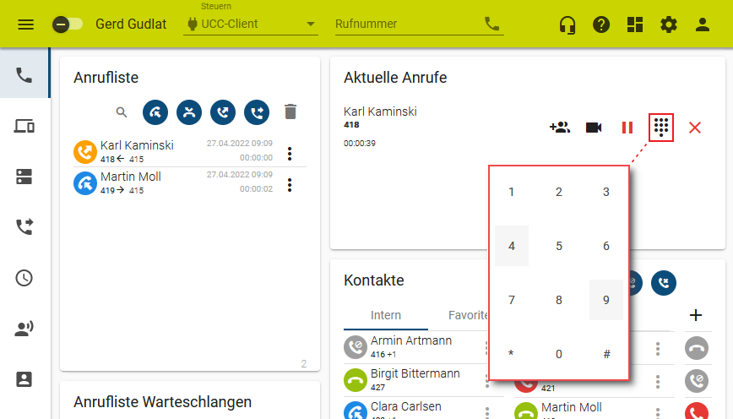
Hinweis:
Wenn das Widget Aktuelle Anrufe ausgeblendet ist, werden die zugehörigen Funktionen in einem Pop-up angezeigt, sobald Anrufe ein- oder ausgehen.
Um auf die DTMF-Tasten zuzugreifen, gehen Sie wie folgt vor:
- Starten Sie einen Anruf oder nehmen Sie ein Gespräch an.
- Klicken Sie im Widget Aktuelle Anrufe auf.
- Zur Interaktion mit der Gegenstelle klicken Sie auf die Tasten im angezeigten Feld.
Alternativ verwenden Sie die PC-Tastatur.
Die Telefontaste ✱ wird dabei mit × im Ziffernblock oder Umschalt + + dargestellt.
Um die DTMF-Tasten bei Bedarf wieder auszublenden, klicken Sie in den Bereich außerhalb.

